Краткие основы управления мозгом

Мозг это биокомпьютер со встроенными программами биовыживания и адаптации. В мозгу находится схема Автопилота, которая обеспечивает автоматическое исполнение всех заложенных биовыживательных и адаптационных программ поведения.

Мозг предоставляет для Пользователя (для души) квантовый интерфейс — квантовую голограмму, в которую вписан образ тела и образ внешнего мира. Квантовая голограмма это всё то, что мы видим перед своими глазами, что мы можем услышать, пощупать, обнюхать, попробовать на вкус — это всё то, что представляется внутри мозга как на дисплее, на котором разворачиваются все основные процессы мозга — восприятие, внимание, мышление и поведение.

Внимание это курсор, который позволяет Пользователю управлять:

- потоком информации от органов чувств (зрения, слуха, осязания, обоняния, вкуса и тп.) в процессе восприятия внешнего мира

- потоком информации от центров мышления и памяти в процессе восприятия своего внутреннего мира — процесса мышления (в тч. сновидений, воспоминаний, представлений и воображения)

- поведением и мышлением на основе осознанного выбора действий и мыслей из множества вариантов полученых в результате работы программы Автопилота

Внимание активизирует процессы, на которых оно сфокусировано и блокирует процессы, на которых оно не сфокусировано.

Существует произвольный и не произвольный контроль за вниманем.

Произвольный контроль за вниманием является главной функцией управления мозгом со стороны Пользователя. Произвольное внимание можно усиливать и ослаблять, фокусировать и расфокусировать, распределять, направлять, удерживать и переключать.

Непроизвольный контроль за вниманием (в тч. захват внимания), а также подсознательная обработка информации осуществляется Автопилотом — в соответствии с заложенными в мозг программами поведения — упорядоченными наборами связанных между собой условных и безусловных рефлексов, определяющих порядок преобразования информации: от получения информации от органов чувств и их обработки (восприятие и мышление), до выполнения моторных и соматических реакций (поведение).

Всего существует 7 базовых программ поведения, которые дополняются культурными языковыми кодами* (адаптационная часть), специфическими для конкретных регионов и национальностей:

- Пищевая программа поведения — обеспечение потребности в питании
- Оборонительная программа — обеспечения потребности в безопасности
- Половая программа — обеспечение потребности в продолжении рода
- Родительская программа — обеспечение потребности в воспитании потомства
- Общественная программа поведения — обеспечение потребности в жизни общества
- Исследовательская программа поведения — обеспечение потребности в знаниях
- Управленческая программа развития — обеспечение потребности в развитии, в «улучшении и совершенствовании жизни»

*Культурные языковые коды загружаются в мозг посредсвом процесса обучения через подражание (принцип «с кем поведёшься от того и наберёшься») или речь (в тч. и письменную речь), поэтому следует строго котролировать своё окружение! Это особенно важно в рамках реализации родительской программы поведения, когда у вас будут дети!

В каждый момент времени мозг исполняет только одну программу поведения.

Выбор программы, а также управление ходом её исполнения осуществляется произвольно (Пользователем) или не произвольно (на основе действия Автопилота).

В случае произвольного исполнения программы управление ходом исполнения программы осуществляется за счёт функции произвольного внимания и выбора варианта поведения на основе предложенных автопилотом мозга вариантов (редукция состояния речи, движения, памяти и тд.). Наиболее часто используемые варианты автоматизируются — становятся частью программы автопилота (самообучение). Возможна деавтоматизация поведения на основе функции мышления (осознание).

Процесс мышления представлен двумя основными потоками информации — речевым (внутренней речи) и образным (представление, воображение, память), которые накладываются на воспринимаемую картину в качестве фона в состоянии бодрстования, либо могут быть представлены полностью на внутреннем дисплее в состоянии сна (сновидения).

Физическая и информационная безопасность мозга

Произвольное внимание может перераспределять поток информации с органов чувств на мыслительный процесс — его образную и речевую составляющую. В этом случае мыслительный процесс усиливается, и внимание отвлекается от текущей картины восприятия, что может быть опасным! Следует строго управлять собственным вниманием и не отвлекаться от потока восприятия жизни без существенных на то причин. Основное внимание должно быть уделено чувствам зрения, слуха и ощущениям в собственном теле!

ВНИМАНИЕ! Правильное исполнение биовыживательных программ гарантирует максимальную живучесть при любых обстоятельствах!

Культурный языковой код может содержать сбои по причине не совместимости с базовыми алгоритмами психики — программами биовыживания и адаптации, а также по причинам заложенных в них внутренних противоречий. Для и этого следует проводить диагностику и исправление собственного культурного кода на предмет соответствия всем базовыми программам — сознательно размышлять о жизни.

Основной процесс обработки информации в мозге и восстановление нервных клеток происходит в ночное время суток. Для обеспечения данного процесса следует строго соблюдать ритм сна и бодрстования, правильно питаться, поддерживать чистоту и порядок внутри и снаружи тела как материально, так и психически. Не следует перегружать себя информацией, а также расходовать свою энергию на стремления к получению удовольствий, черезмерных эмоций и впечатлений — мозг обладает органиченым ресурсом по энергии, от которой зависит качество ваших мыслей и вашей жизни.
ПРЕДУПРЕЖДЕНИЕ! Строго запрещено употреблять наркотики, алкоголь, табак, кофе, сахар и другие яды, смотреть порнографию, голливудские фильмы и мультфильмы, и телевизор, материться, вести себя безнравственно, перегружать себя (дез)информацией.

Электромагнитная безопасность мозга

Мозг это апериодический плазменный кристалл, состояние которого существенно зависит от физических условий: давления, температуры, влажности, освещённости, наличия сильных внешних электромагнитных полей и волн. Параметры давления, температуры и влажности должны находится в пределах нормы комфортных для организма. Неблагоприятная электромагнитная обстановка, повышенный радиоактивный фон, наличие линии электропередач по близости, светошумовое загрязнение среды, электрическая контактная сеть, электроприборы и другие внешние источники энергетических полей могут нарушать работу мозга, поэтому следует максимально ограничить действие этих факторов. Особенное внимание следует уделить качеству потребляемой жидкости, так наличие в ней электролитических элементов — минералов калия, кальция, магния, натрия и хлора и других примесей может существенно повлиять на процессы передачи сигнала в мозгу. Самая лучшая вода для мозга — из чистого горного источника.

Для обеспечения электромагнитной безопасности возможно применение естественного экрана приповерхностого заряда Земли — такой экран существенно ограничивает действие внешних источников энергетических полей и волн приходящих из Космоса. Специальный головной убор для защиты коры головного мозга от электромагнитных волн, сделанный из аллюминия, меди, цинка и других металлов, может ограничить действие внешних электромагнитных полей и волн на мозг, но в меньшей мере.

Потенциальная защита мозга от неорганики

По всей видимости феномен жизни шире, чем мы можем себе представить и включает в себя и неорганические формы жизни (неорганика), которые могут базироваться на полевых материальных носителях. Возможно излучение человека связанное с эмоциональными переживаниями представляет для этой формы некий род пищи для уменьшения собственной энтропии. Рациональность, различение мыслей на свои и чужие, строгий контроль над своими внутренними процессами и поведением — лучшие защитники в этом случае.

Энергетическая система мозга
- сон
- питание и дыхание
- сила раздражителя
- основная активирующая система
- дополнительная активирующая система
- центры эмоций
- центр внимания

Мозг работает на электричестве. Основная энергетическая молекула, которая обеспечивает мозг энергией — молекула АТФ, которая синтезируется в митохондриях — энергетических органнеллах клеток тела и мозга. Во сне происходит основной процесс заряда мозговых батарей АТФ, очищение и восстановление клеток, сохранение значимой информации связанной с действием наиболее часто применямых схем в мозге.
Общее высокое состояние энергетической системы тела определяет общую энергетику мозга — его энергетический потенциал. Пища богатая высокоэнергетическими углеводами и жирами, белками для построения молекулярных машин клеток, её структуры и сигнальных молекул, а также витаминами и минералами, и водой в совокупности с хорошей оксигенацией (насыщения кислородом) крови от лёгких определяет базовый высокий уровень энергии тела — достаточный для интенсивной работы нервной системы и мозга.

Внутри мозга происходит процесс передачи нервного импульса — электрического сигнала несущего информацию. Процесс передачи импульса связан с преобразованием энергии АТФ в работу по перемещению электрического заряда как снутри, так и снаружи клетки. Чем более сильный интенсивный сигнал приходит на органы чувств, тем более сильный сигнал проходит по клеткам мозга и тем большие энергетические затраты требуются на его передачу.

Сигналы от органов чувств при достаточной интенсивности проходят через продолговатый мозг в центры подсознательной (Автопилот) и сознательной (Пользователь) обработки — подкорковые структуры мозга и кору больших полушарий. В данных центрах за счёт действия основной активирующей системы мозга — ретикулярной формации продологоватого мозга, происходит обработка сенсорных сигналов. Ретикулярная формация поддерживает общую активацию головного мозга — чем более сильные сигналы проходят через продолговатый мозг от органов чувств, тем более сильно активирован мозг, тем большие энергетические затраты для него требуются.

Существуют дополнительные активирующие системы мозга связанные с задачами выживания и адаптации — норадренергическая, серотанинергическая и допаминергическая расположенные в мозговом стволе и базальных ганглиях. Фоновый уровень их активности зависит как от уникальных особенностей строения данных систем (генетический фактор), так и от наиболее часто встречающихся в окружающей среде задач выживания и адаптации (средовой фактор).

Биовыживательные задачи связаны с действием норадренергической системы, которая обеспечивает быструю и точную обработку сигналов без помех согласно заложенной в мозг программам биовыживания, что выражается в высоком уровне интеграции психических процессов и нейрокинетики, что выражается в чувстве общей собранности и высокой боевой готовности.

Серотанинэргическая система связана с решением повседневных рутинных задач, выполненения биосоциальных инстинктов. Она даёт общий высокий фон активации мозга, устойчивое внимание, а также общее хорошее самочувствие.

Допаминергическая система или система поощрения мозга — отвечает за процессы двигательного и речевого обучения и памяти, а также творческого решения задач (исследовательская и развивающая программы мозга). Ускоряет психические процессы обработки сигналов при потере точности обработки — в данном случае за счёт потери точности достигается вариативность ассоциирования сигналов, необходимая для творчества.

Уровень активации мозговых процессов зависит также от действия эмоциональных центров связанных с эмоциональной оценкой значимости стимула — в зависимости от типа базовой эмоции — гнева, страха, печали, отвращения, удивления, радости или её отсуствия (спокойное состояние). Гнев, страх, удвиление и радость соотвествующие действию норадренергической и допаминовой сис. — возбуждают мозг, тогда как печаль и отвращение — гасят его активность. Базовые центры эмоций находятся в промежуточном ядре, а также левой и правой амигдале и связаны с центрами речевого и двигательного обучения, и памяти.
Уровень активации мозговых процессов на уровне сознания зависит также от действия центра произвольного внимания связанного с процессом передачи сигнала с таламуса на неокортекс (произвольный контроль за вниманием).

Процесс обучения и развития мозга, его внутренних психических функций и программ зависит от уровня их активации — слабая активация — слабое действие центров обработки информации мозгом — слабый результат — слабое запечатление. Сильная активация — сильное действие центров обработки информации мозгом — сильный результат — сильное запечатление.

ВАЖНО! Следует соблюдать баланс между процессами возбуждения и торможения в мозге — черезмерное возбуждение мозга опасно для здоровья, также как и его недостаток (лень).

Процесс развития мозга

Основной принцип обучения мозга — всё что тренируется — развивается.

Следует в целом уделить внимание балансу развития всего спектра психических функций:

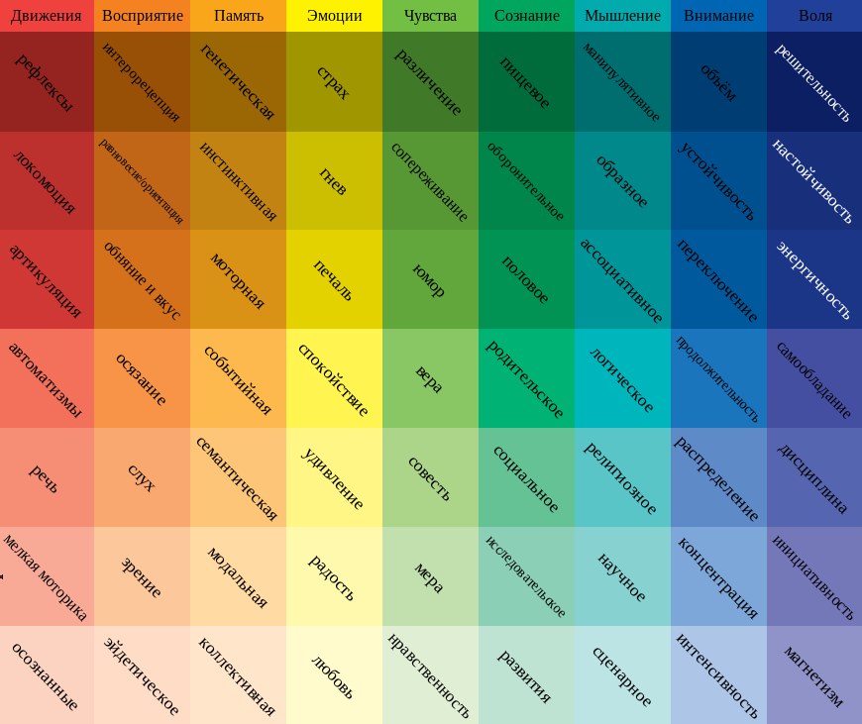
Следует особенное внимание уделить воспитанию эмоций и чувств, формированию базового чувства доверия к миру и спокойному эмоциональному состоянию как основам жизни.
Доверие к миру и эмоциональную уравновешенность можно обеспечить за счёт создания безопасного окружения — создания условий безопасности жизни и деятельности в окружающей среде и социальной безопасности жизни в обществе за счёт распространения правильного мировоззрения — адекватной и нравственной формы сознания. В идеальном случае это может быть реализовано в виде высокотехнологичной общины умных людей.

Мозг развивается стадиями по 4-7 лет соотвествующим основным стадиям развития мышления:

- На первой стадии мозг учиться управлять движениями и органами чувств тела на основе наглядно-действенного мышления (метод проб и ошибок). В результате постоянного взаимодействия со средой, роста и развития мозга, обучения прямохождению, речевым и артикуляционным навыкам, мозг переходит к следующей стадии. Данная стадия соотвествует состоянию первобытной дикости.

- На второй стадии в мозге включается память, появляются первые впечатления и воспоминания, мозг начинает активно вбирать образную и звуковую информацию из среды (в это время обучение другим языкам особенно эффективно), речь становиться более осмысленной, развивается зрительное и слуховое внимание, появляются первые представления и сновидения, включается воображение (наглядно-образное мышление). Данная стадия развития соотвествует появлению ремесла в человеческой культуре.

- На третьей стадии физическая культура, развитие речи, обучение чтению и письму приводит к развитию мелкой моторики и координации движений, ассоциативного мышления и как следствие к развитию языковой и знаковой моделей реальности. Данная стадия развития соотвествует появлению искусства в человеческой культуре.

- На четвёртой стадии на основе развитой языковой и знаковой модели мира и обучению правилам и законам логики развивается логическое мышление. Логическое мышление позволяет мозгу оперировать понятиями, что делает мышление — абстрактным — отвлечённым от конкретных образов — мозг становится способен к арифметике и счёту, а также к программированию поведения (планированию и управлению). Данная стадия развития соотвествует появлению человеческой письменности и государственности.

- На пятой стадии развитие логического мышления и общение с другими людьми на основе нравственных правил и искусства диалога приводят к появлению диалектически-идеалистического мышления, в котором человек достигает предельно обобщающих понятий — идей Бога, Вселенной, Космоса и тп., и исходя из этих идей он строит свои абстрактные схемы реальности (теории). На данной стадии в человеческой культуре появляется религия и математика (идеальный абстрактный язык реальности).

- На шестой стадии мозг начинает проверять построенные им теории на предмет соответствия потоку данных от органов чувств — все не соответствующие потоку чувственных данных и не обладающие предсказательной силой теории отбрасываются как ложные и безполезные — таким образом развивается диалектико-материалистическое мышление, которое ставит целью отбор адекватной модели реальности (знания) . На данной стадии в человеческой культуре появляется наука и техника.

- На седьмой стадии развитие знаний приводит к возможности прогнозирования и управления процессом собственной жизни и другими процессами на основе сценарного мышления. Развитое сценарное мышление полностью доведённое до автоматизма становится сценарным видением, которое может выражаться в форме вещих снов, либо озарений, содержащих прогностическую информацию о будущих процессах и событиях. На данной стадии в человеческой культуре появляется интроспекция и психотехника.

Как правило мышление полностью развивается в период от 28 до 50 лет. Основные черты характера закладываются именно в детском возрасте, поэтому следует особенное внимание уделить нравственному воспитанию ребёнка в это время, его речевым и моторным навыкам.

В целом гармоническое развитие функций мозга (движений, восприятия, памяти, эмоций, чувств, сознания, мышления, внимания и воли) создаёт более совершенного человека способного к высокой творческой деятельности, изобретательству, управлению собой и людьми, процессами природы, гармоническому преображению этого мира.

Дополнение о развитии души

Следует помнить, что душа развивается как пространство. Чем больше порядка внутри, тем больший порядок приносит она наружу. Чем более развит человек внутренне, тем большее развитие он даст внешнему миру. Высшая цель человека на Земле — быть её разумной силой, беречь и защищать её жизнь.

Развивая себя как разум, развивая своё знание, сплачиваясь с друг другом, творчески преобразуя этот материальный мир мы делаем эту жизнь чуточку лучше. В этом состоит основа вышей программы поведения человека.

Главные человеческие качества это — человеколюбие, нравственность, воля.

10 золотых правил нравственности, которые следует соблюдать как в отношении других (м/б не только людей, но и животных, растений, Земли), так и в отношении самого себя:

- не вреди (ни делом, ни словом, ни мыслью — ни себе, ни другим)
- не лги (в тч. самому себе — не занимайся самообманом)
- не воруй (не только вещи, но и чужие слова и мысли)
- не стяжательствуй (не стягивай всё на себя)
- не расточительствуй (береги то, что у тебя есть)
- будь чист (во всех отношениях — телесно, умственно и нравственно)
- будь удовлетворён (тем что у тебя есть, не желай лишнего)
- будь целеустремлён (к цели быть союзником жизни)
- будь внимателен (ко всему происходящему вокруг тебя)
- будь верен Богу (как высшей душе, заботящейся об общем благе)

Соблюдение данных правил при любых обстоятельствах по отношению к себе и к другим является необходимыми условиями жизни человеческого общества и высшей мерой защиты со стороны высших духовных сил и Бога.

Самая главная мысль: «Всё зависит от мысли» — На какую мысль человек обращает внимание, такую мысль он и развивает. Развитая мысль это будущий поступок, поэтому следует выбирать сильные и красивые мысли, которые могут принести всем общее благо.

«Мысли о благе общем»

